Gruppe 1 – Valgresultatet i 2025
Spørgsmål:
- Undersøg resultatet af valget i 2025
- Undersøg AfDs udvikling i popularitet fra 2013 og til i dag (The rise of Germany’s AfD)
- Hvor er AfD særligt populære? Og hvad har de stater tilfælles?
Materiale:
- https://www.dr.dk/nyheder/udland/valgityskland/resultater
- https://www.tagesschau.de/wahl/archiv/2025-02-23-BT-DE/ergebnisse-bundeslaender.shtml
Delstat | Procentvis antal af stemmer | 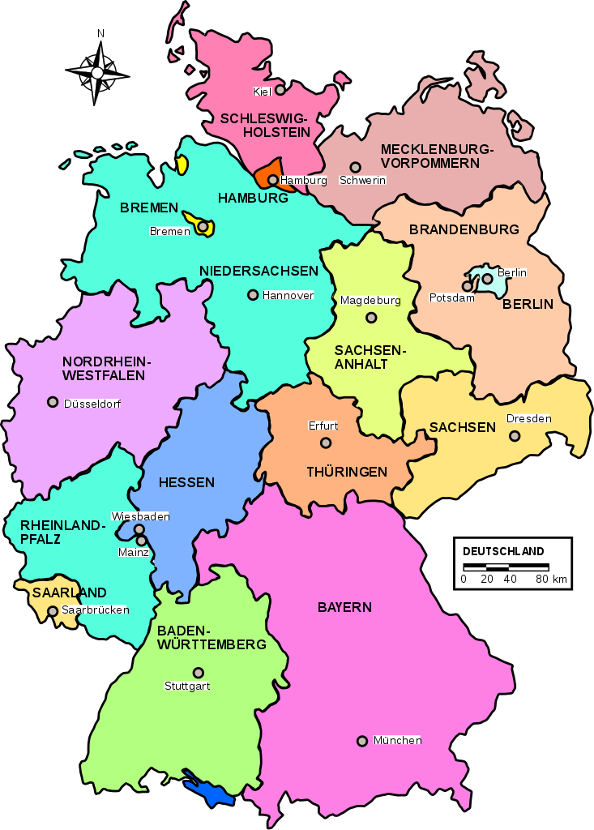
Mecklenburg-Vorpommern | 35
Brandenburg | 32,5
Sachsen-Anhalt | 37,1
Sachsen | 37,3
Thüringen | 38,6
Schleswig-Holstein | 16,3
Niedersachsen | 17,8
Hamburg | 10,9
Bremen | 15,1
Berlin | 15,2
Nordrhein-Westfalen | 16,8
Hessen | 17,8
Rheinland-Pfalz | 20,1
Saarland | 21,6
Baden-Württemberg | 19,8
Bayern | 19

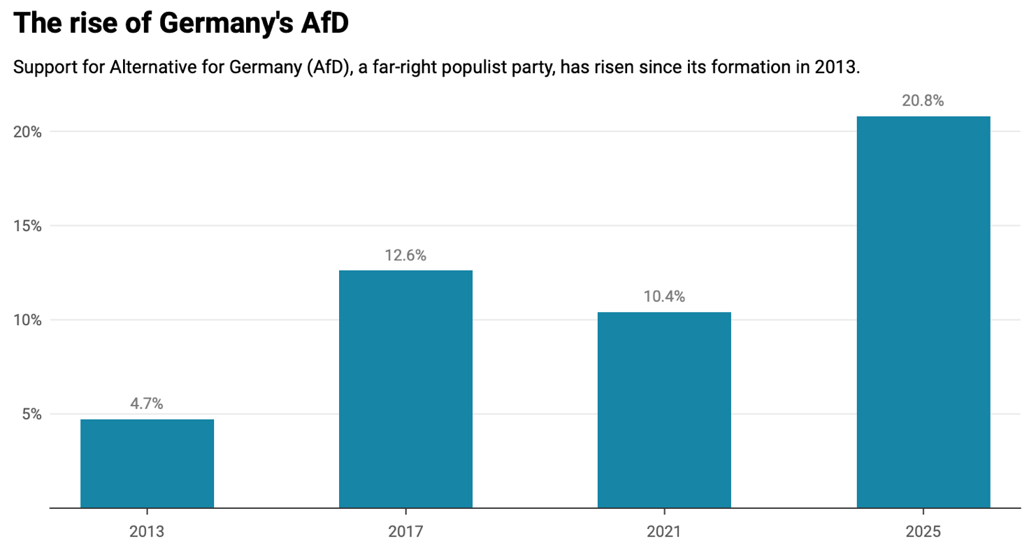
Gruppe 2 – Vest- og Østtyskland
Spørgsmål:
- Hvordan var Tyskland delt op inden murens fald? Og hvordan fordelte Sejrherrerne (USA, Frankrig, England og Sovjetunionen) fra 2. verdenskrig landet op? (Zetland-artikel)
- Hvilke forskelle på Vest- og Østtyskland ser man fortsat i dag? (Udvælg dem I synes er mest relevante)
- Hvorfor tror I, at AfD er særligt populært i Østtyskland?
Materiale:
- https://www.zetland.dk/historie/sOMAd09G-aO0E1wr0-5859f (Artiklen er lang, I behøver derfor kun læse ned til overskriften ”Næste stop: Berlin”)
- https://www.dr.dk/nyheder/udland/loen-alder-og-autocampere-se-forskellene-paa-oest-og-vest-i-tyskland
- Oversigt over forskellen i formue på tværs af alder i Vest- og Østtyskland:
  - Tsd. = Forkortelse for Tausend / Tusind
  - Vermögen = Formue
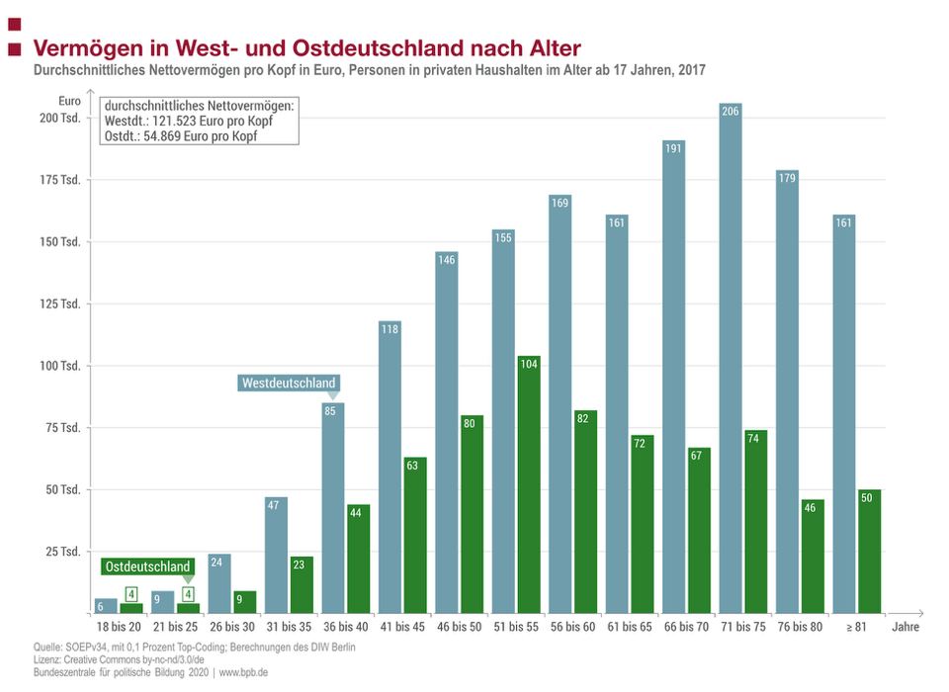
Gruppe 3 – Brandmauer
Spørgsmål:
- Hvad vil det sige, når man snakker om en ”Brandmauer”/Brandmur?
- Hvad betyder det, når man siger, at Brandmuren er faldet?
- Hvad skete der i Aschaffenburg, som førte til at Brandmuren faldt?
- Hvordan reagerede borgere og andre partier på Brandmurens fald?
Materiale:
- https://www.dr.dk/nyheder/udland/tysk-parti-fik-lovforslag-stemt-igennem-med-stemmer-fra-det-yderste-hoejre-en
- https://www.dr.dk/nyheder/udland/analyse-kanslerfavorit-broed-tabu-ved-samarbejde-med-det-yderste-hoeje-men-vaelgerne
- https://politiken.dk/internationalt/art10282983/200.000-demonstrerede-i-München-mod-politisk-højredrejning

Gruppe 4 – Re-migration
Spørgsmål:
- Hvad betyder Re-migration?
  - Hvordan forholder AfD og Alice Weidel sig til det?
- Hvad skete der på mødet i Potsdam?
  - Hvordan har Alice Weidel reageret og hvordan har borgere reageret?
Materiale:
- Læs kun afsnittet ”Hvad betyder re-migration”?: https://nyheder.tv2.dk/udland/2025-02-18-de-omtales-som-hoejreradikale-og-ekstreme-men-hvad-ved-vi-egentlig-om-afds-immigrationspolitik
- Det er kun første halvdel af artiklen, som er relevant for jer: https://www.bbc.com/news/articles/c62q937y029o
- Læs først fra overskriften ”Et hemmeligt møde”: https://nyheder.tv2.dk/udland/2024-01-18-uroen-vokser-i-tyskland-efter-afsloeringer-om-hemmelig-masterplan-og-moede-med-nynazister
Gruppe 5 – Højreekstremisme
Spørgsmål:
- Hvordan defineres højreekstremisme? (Se Lex.dk under afsnittet ”I Tyskland er ekstremisme såvel højre som venstre et politisk defineret begreb”)
- Hvorfor er AfD defineret som højreekstremistiske ifølge DR-artiklen?
- Hvordan hænger det sammen med den tyske grundlov? (Se udklip og oversættelse af den tyske grundlov)
- Hvordan har AfD reageret på dette?
- Hvis (og kun hvis) i har tid til det, kan I også kigge på den sidste artikel om Björn Höcke
Materiale:
- https://lex.dk/højreekstremisme?
- https://www.dr.dk/nyheder/udland/live-tysk-efterretningstjeneste-stempler-afd-som-ekstremistisk 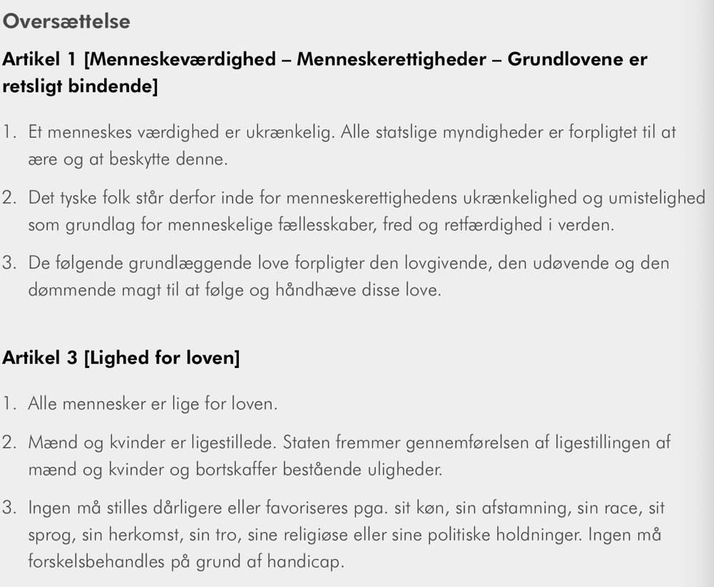
- https://www.fla.de/tyskland/politik/72122/bjorn-hocke-skal-igen-sta-til-ansvar-for-naziparole
Gruppe 6 – Partiets politik
Spørgsmål:
- Undersøg, hvilken politik AfD har
I skal ikke fokusere på deres mærkat som højreekstreme, Brandmauer eller deres immigrationspolitik. I skal i stedet være med til at give en bredere forståelse for partiet, det kunne f.eks. være deres holdning til EU eller pension.
(I er velkomne til at bruge AI, da der findes begrænset engelsk og dansk materiale om dette, den kan hjælpe med oversættelse.)

- Hvis I har ekstra tid, kan I også undersøge:
  - Hvilken holdning har Trump, JD Vance og Elon Musk til AfD?
  - Hvad siger Anders Vistisen (medlem af Europaparlamentet for DF) til samarbejdet med AfD i EU?
Materiale:
- https://lex.dk/Alternative_für_Deutschland
- https://www.aljazeera.com/news/2025/2/24/charting-the-rise-of-germanys-far-right-afd-party
- Udsnit fra Zetland artikel:
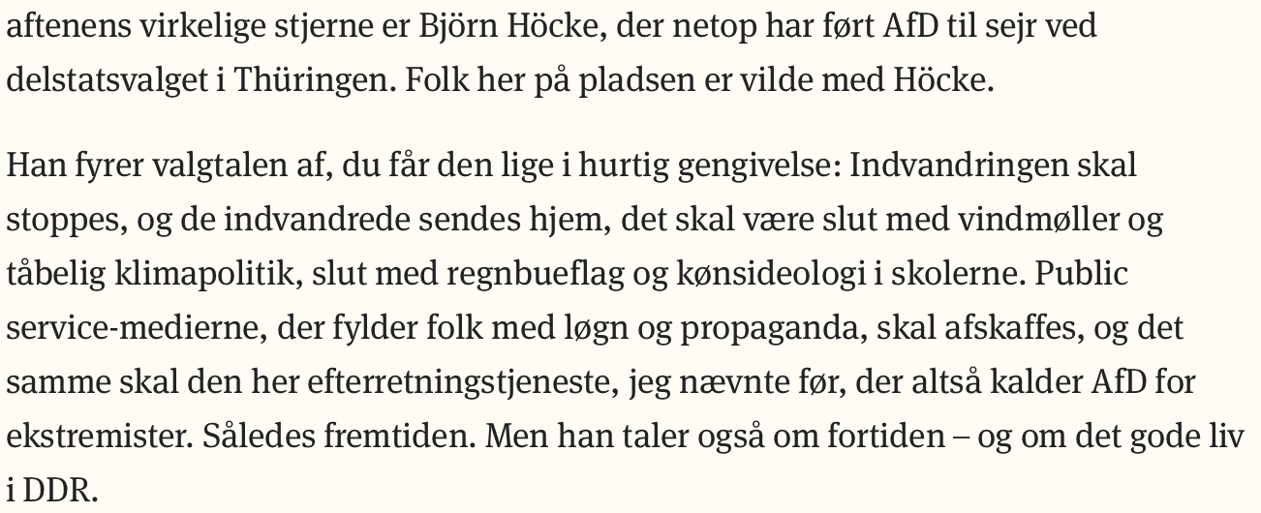
- (Kun hvis I har god tid: https://www.altinget.dk/eu/artikel/vistisen-efter-afd-ballade-der-er-tosser-i-alle-grupper)

